**Vienkāršotās ieceres PR/AK pēc 2.laidiena piegādes**

Pēc 2.laidiena piegādes vienkāršotās ieceres PR/AK izskatīsies šādi:

1. Vecajās lietās, kur PR/AK būs iesniegta pirms piegādes, atrādīsies iekāvās ar **(lēmums).**

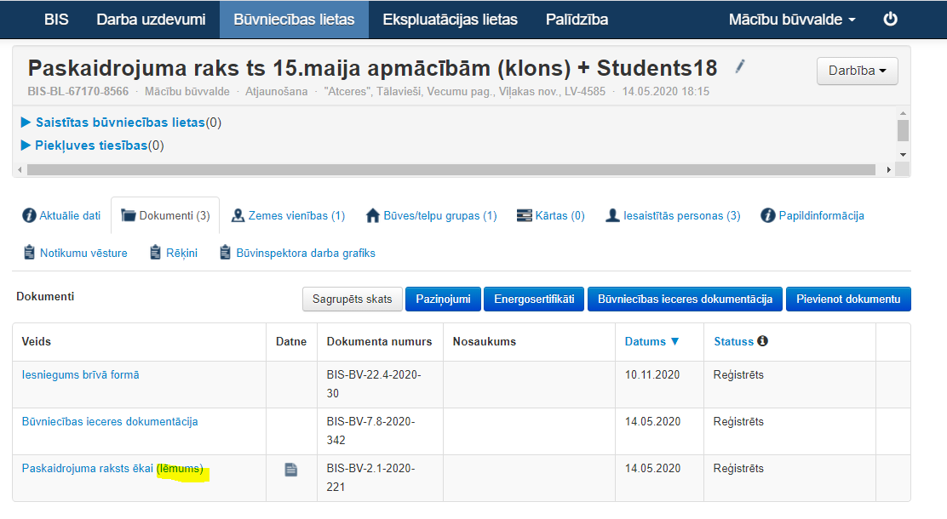

Vai

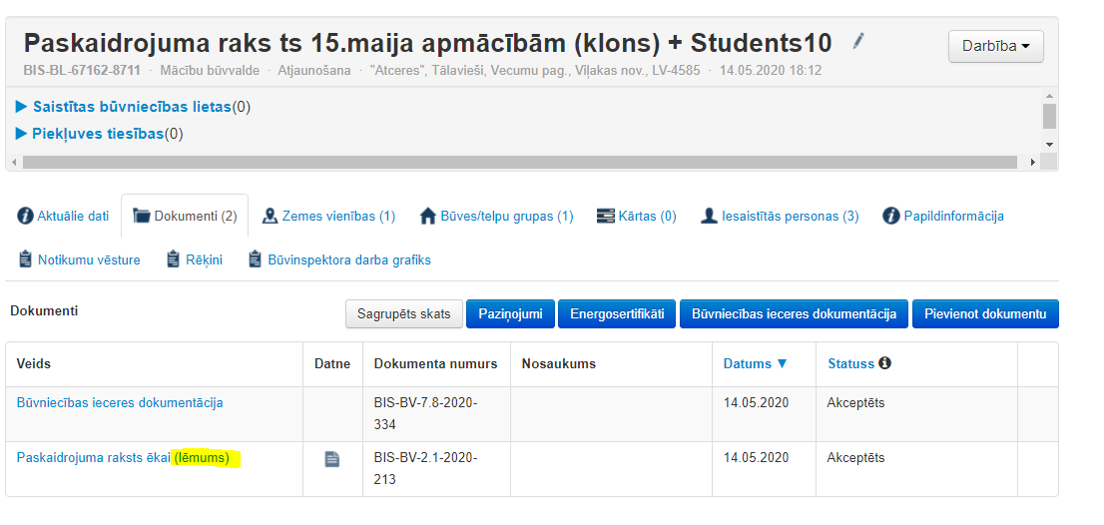

1. Ja iesniegs jaunu PR/AK vai iesniegs atbildi, iesniedzot trūkstošo informāciju no ‘Gaidīt uz klientu’, tad atrādīs iekavās ar **(iesniegums).**

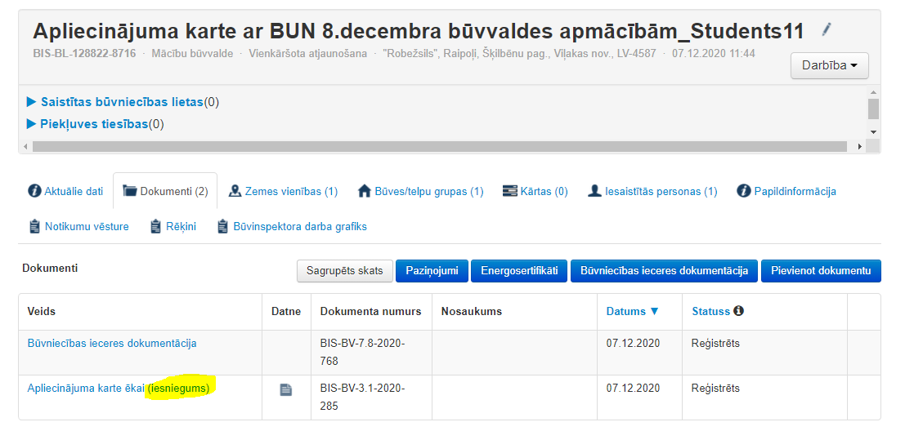

Ja PR/AK būs kā (iesniegums) , būs jāveido atbildes dokuments (lēmums).

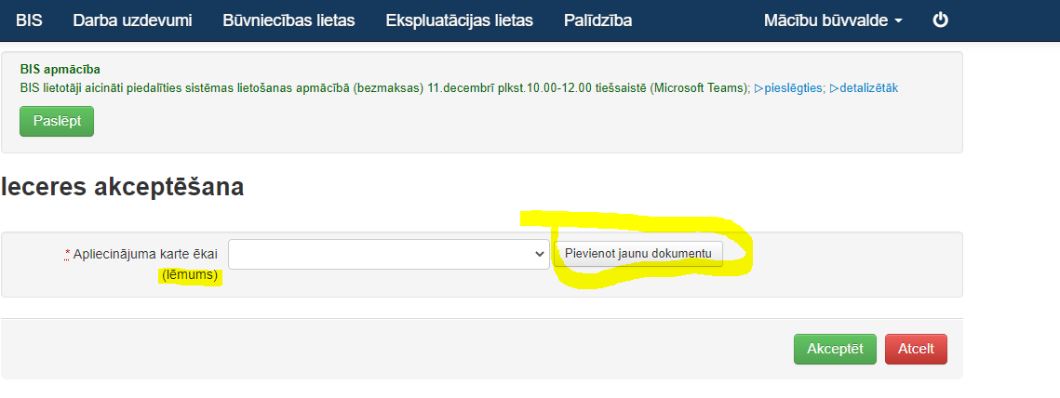

PR/AK, kas būs kā (lēmums), jāturpina likt pārējās atzīmes par BUN un būvdarbu pabeigšanu.

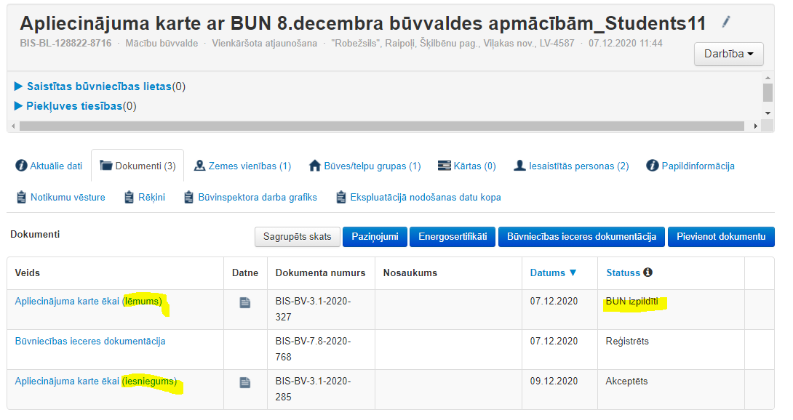

Vecajiem PR/AK jau iesniegtajiem pirms piegādes, atbildes lēmums nebūs jāveido, bet turpina likt atzīmes jau uz izveidotā (lēmuma).  Ja uzliks ‘Gaidīt uz klientu’, tad atbilde ienāks kā (iesniegums).